Лабораторная работа №4
Проектирование требований и спецификации ПО и разработка приложения
Вариант 6 «Туристическое бюро»

Выполнил: Сафиулин Артём
Группа: 12
Репозиторий: fpmi-tpmp2026/tpmp-gr12b-lab4-shidemi

1. Подключение и заполнение репозитория
2. Документирование проекта в README и wiki
3. Проектирование требований и UML-спецификации
4. Проектирование базы данных и наполнение данными
5. Непрерывная сборка и тестирование
6. Создание консольного приложения на C++
7. Демонстрация работы приложения и запросов к базе данных

1)Подключение и заполнение репозитория
Работа выполнена в клоне отправленного репозитория. На скриншотах показан origin и структура файлов проекта.
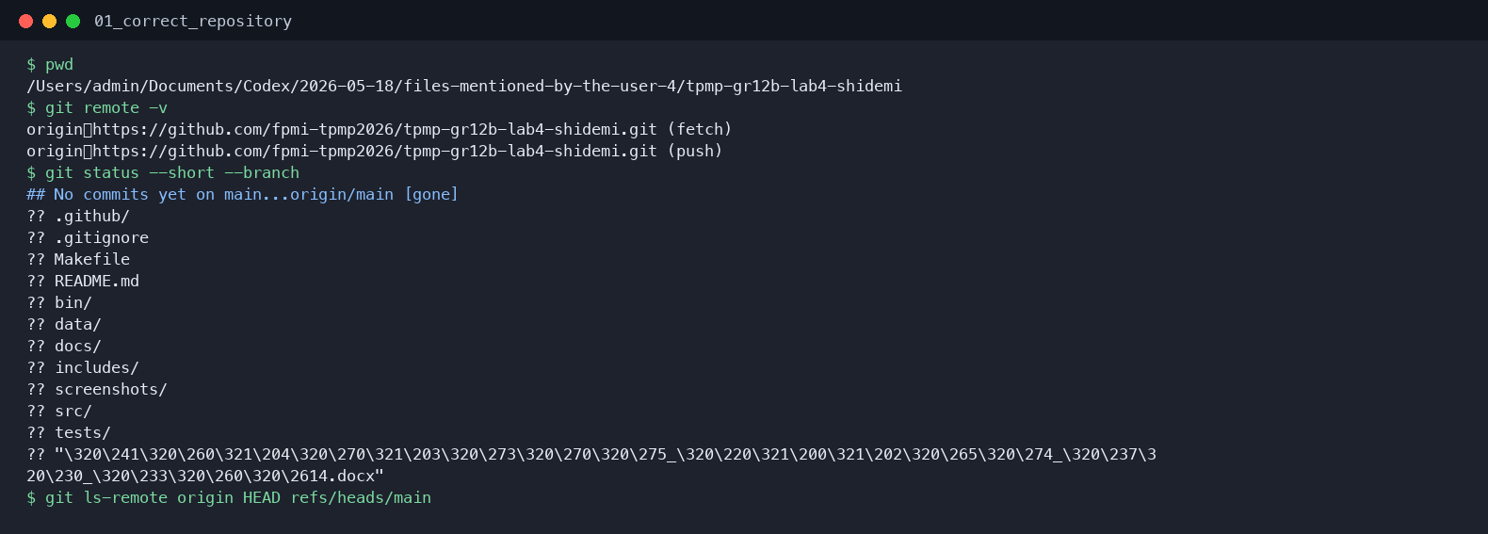
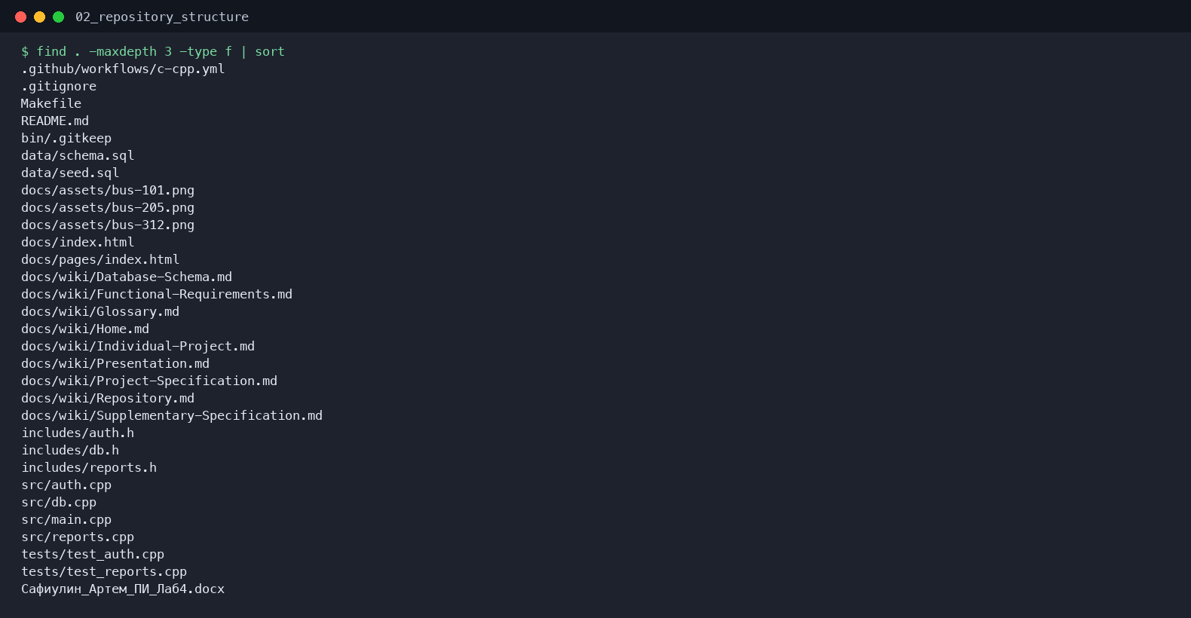
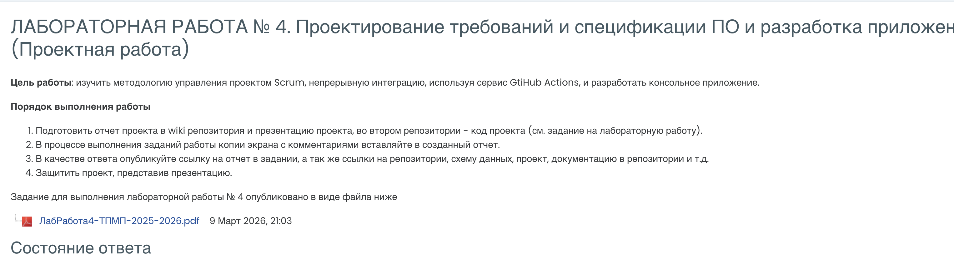

2)Документирование проекта в README и wiki
В README добавлено описание проекта, установка, запуск, пользователи и ссылки на материалы. В docs/wiki подготовлена структура страниц wiki.
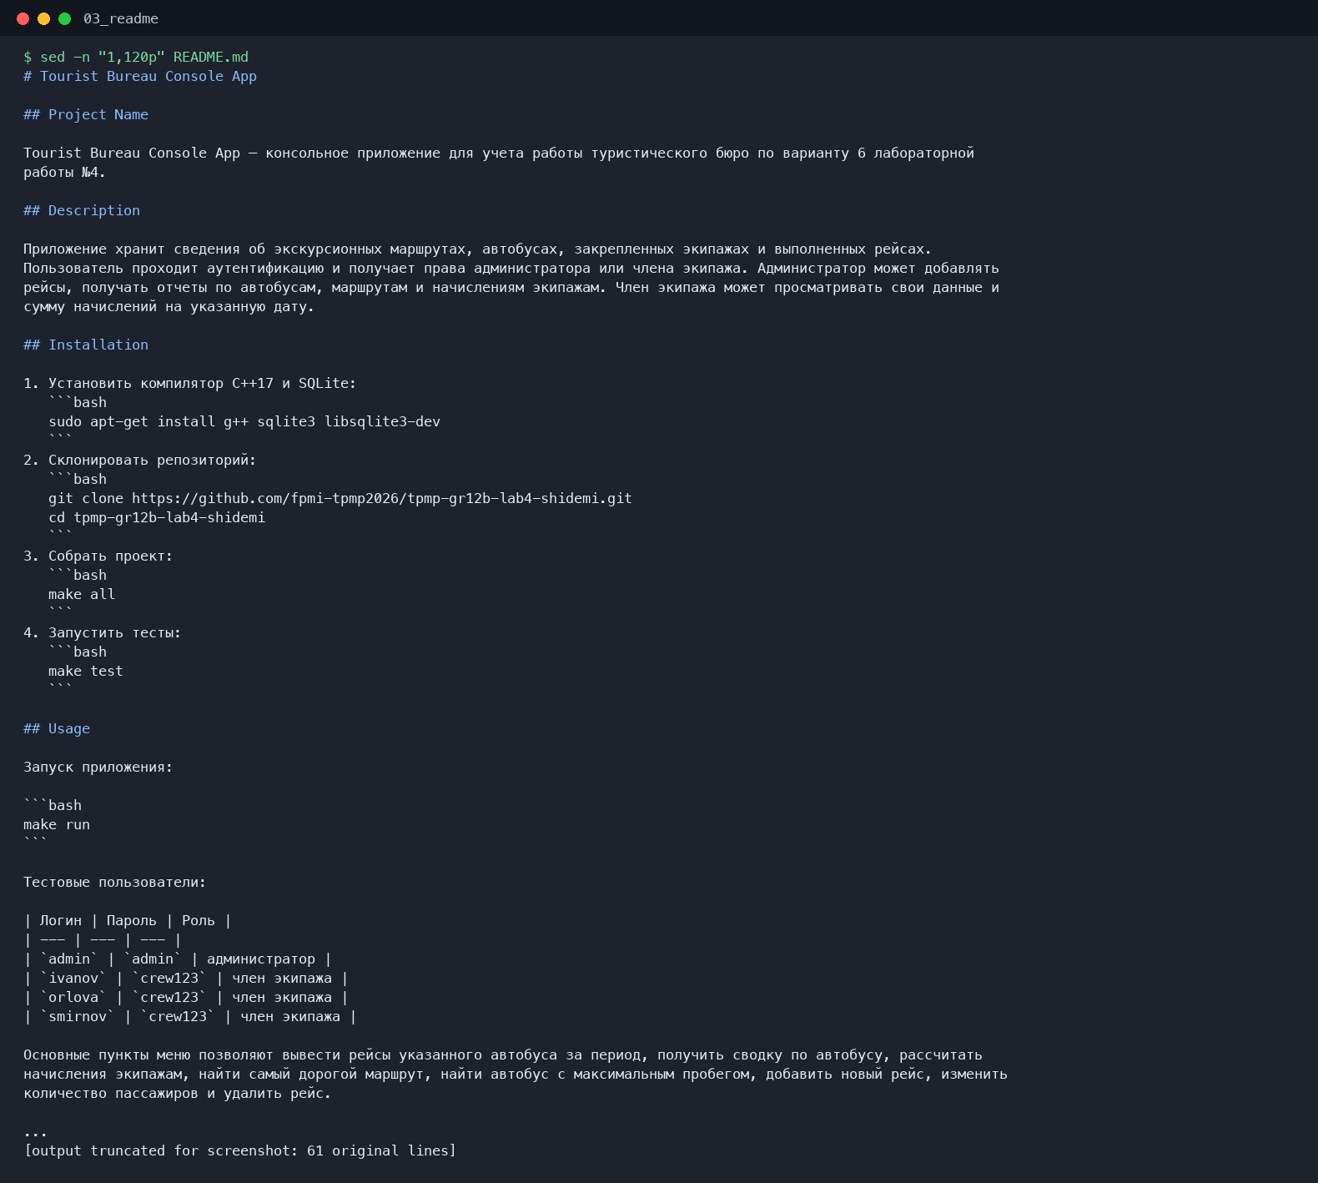
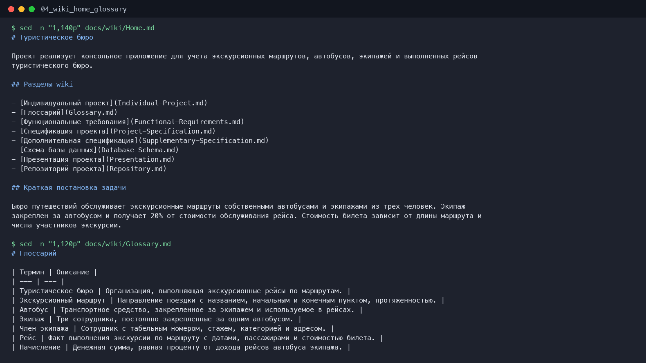

3)Проектирование требований и UML-спецификации
Описаны функциональные требования и диаграммы: use case, деятельность, последовательность, компоненты и развертывание.
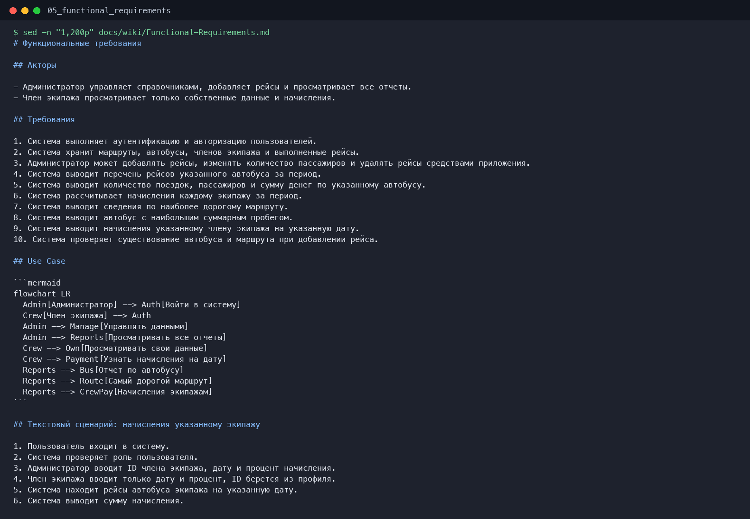
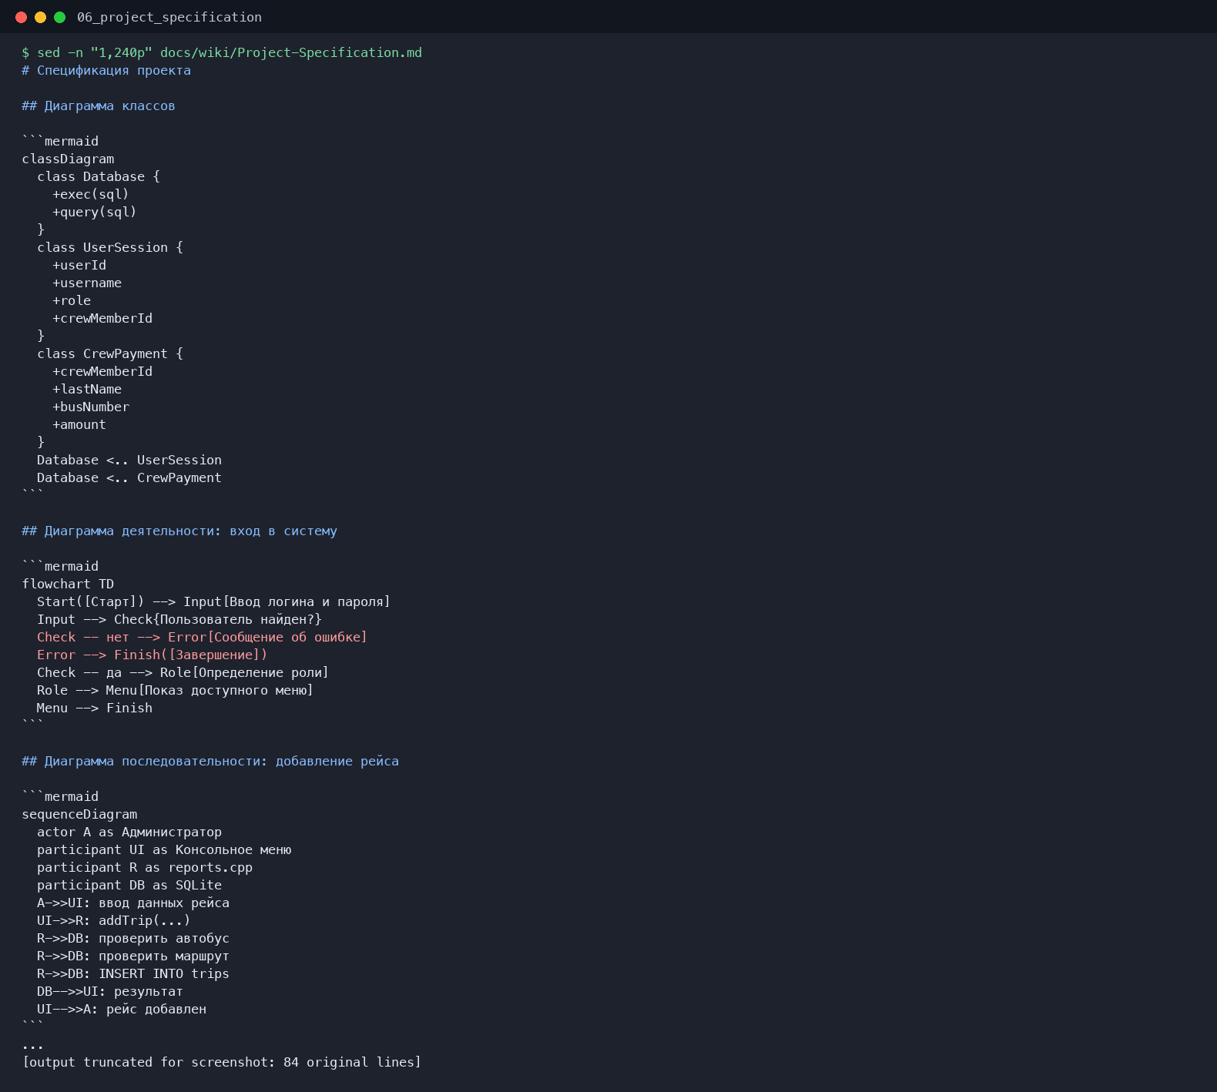

4)Проектирование базы данных и наполнение данными
Создан SQL-скрипт для SQLite: пользователи, маршруты, автобусы, экипажи, рейсы, начисления и медиа-файлы. Добавлены тестовые данные и изображения автобусов.
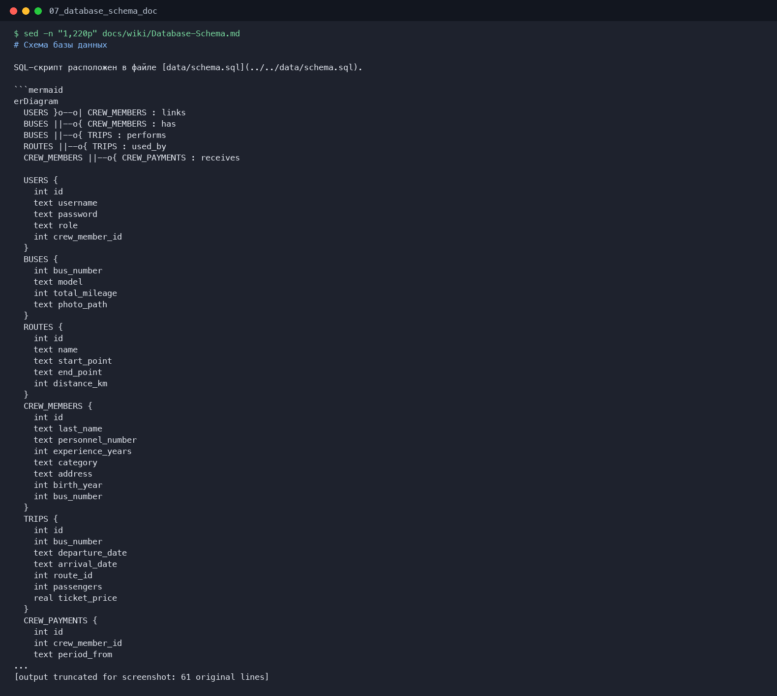
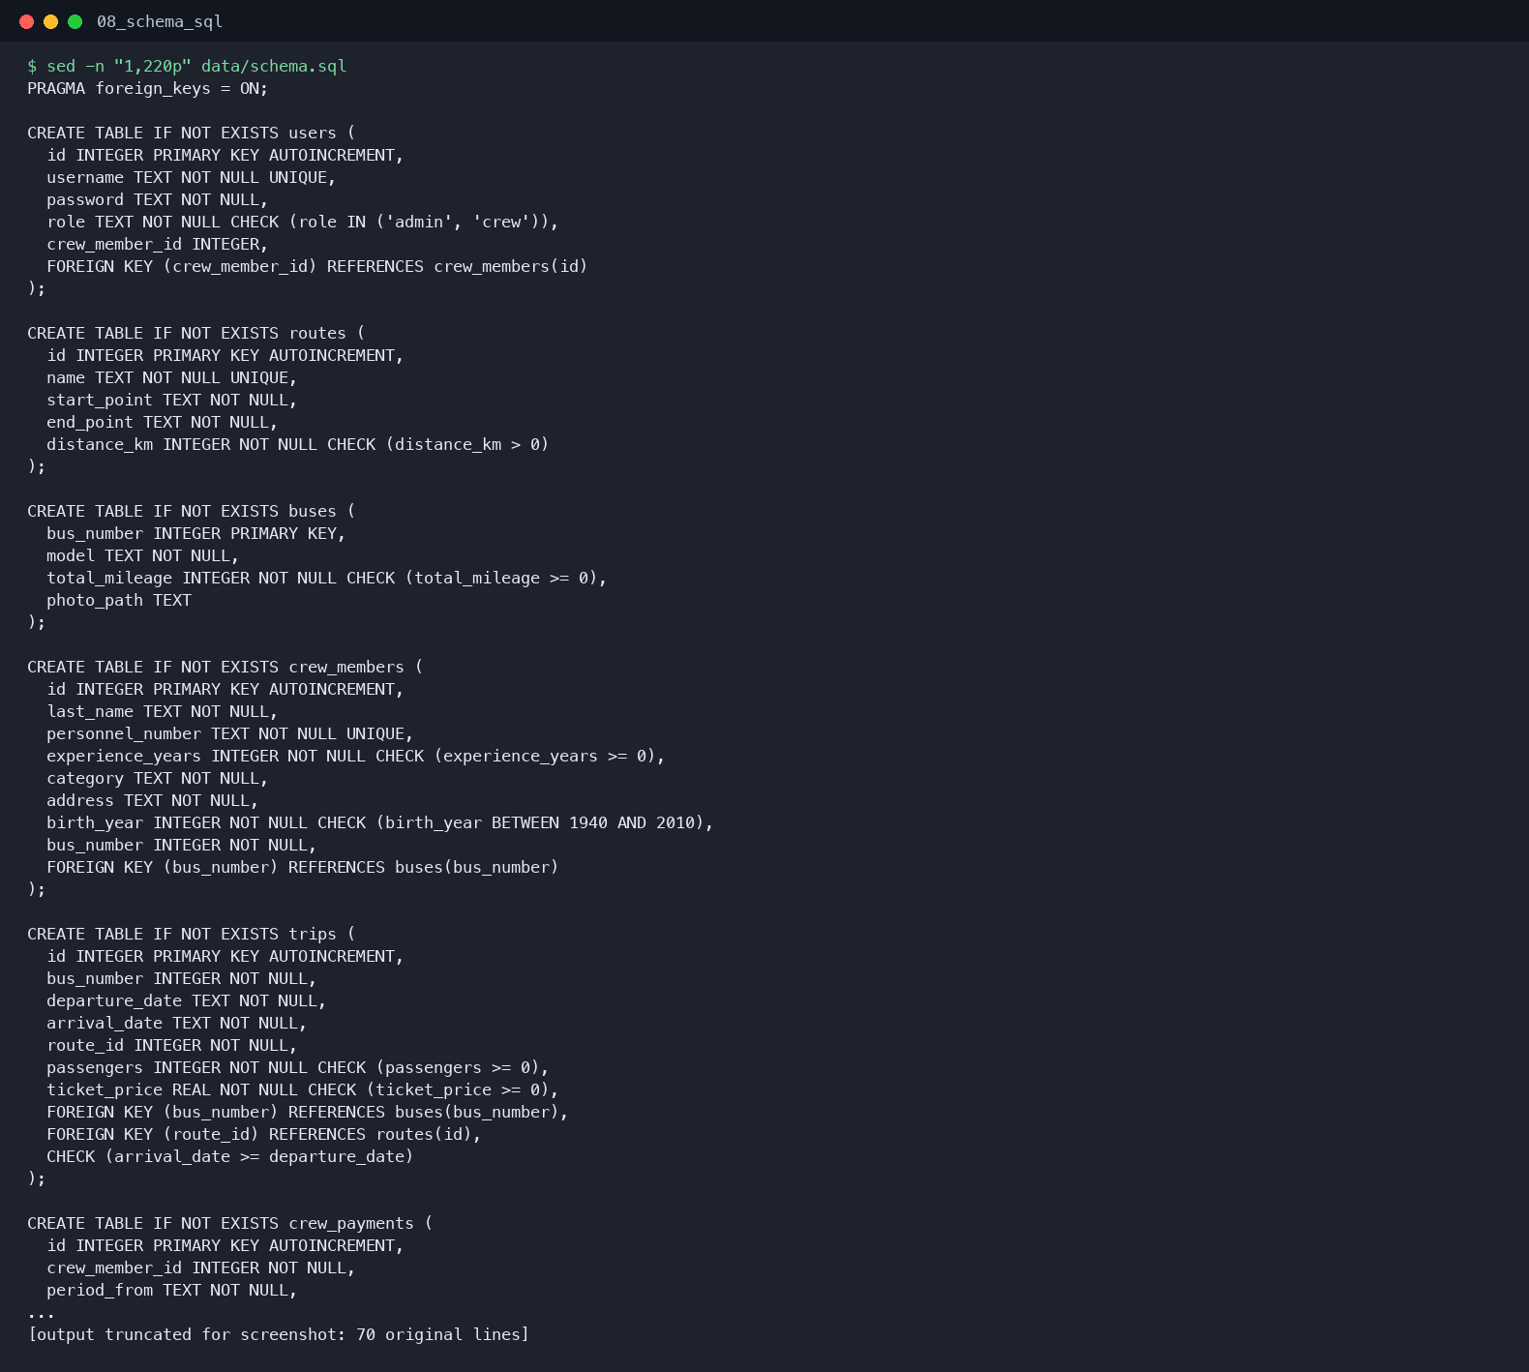
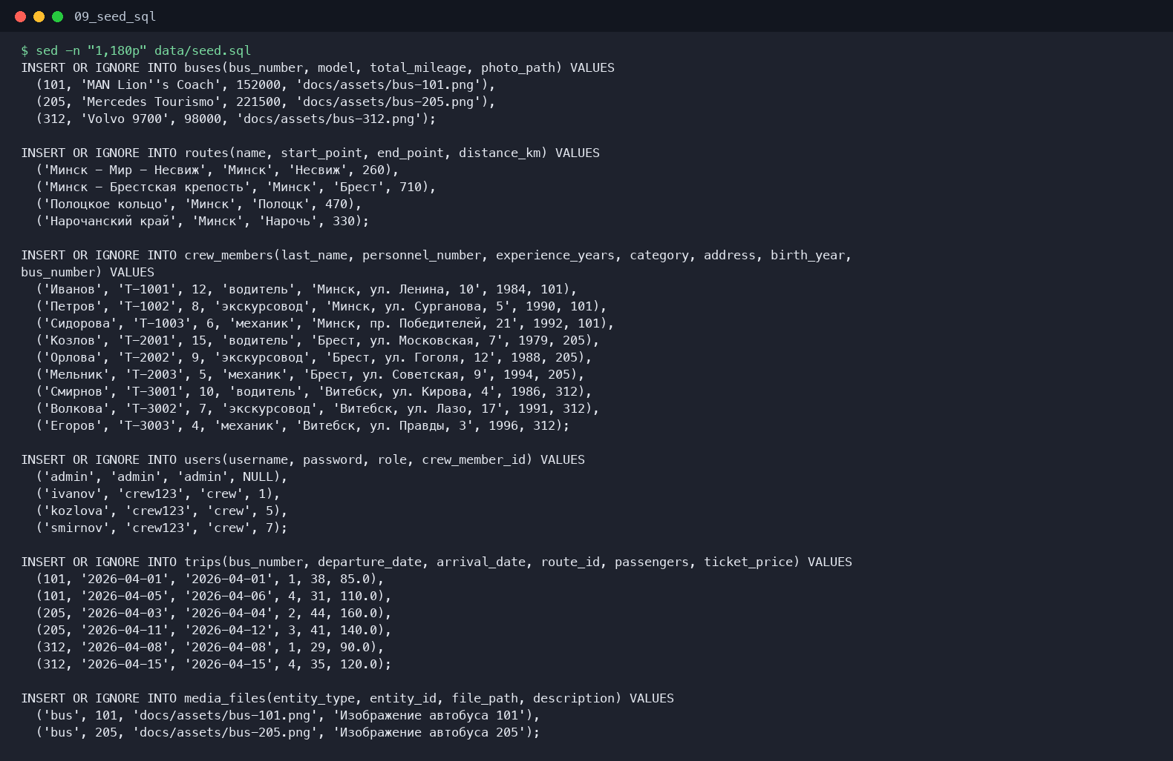
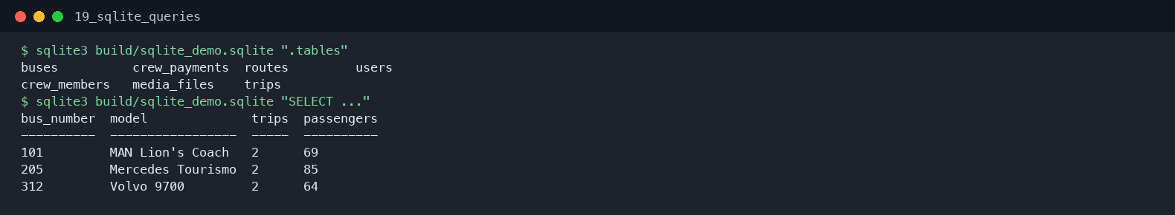
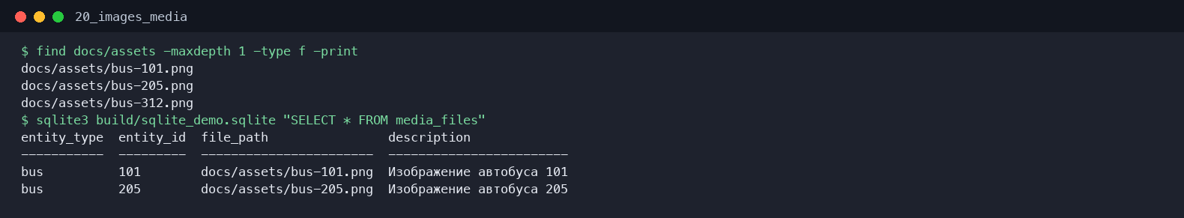

5)Непрерывная сборка и тестирование
Настроены Makefile и GitHub Actions. Локально проверены сборка, unit-тесты и генерация покрытия gcov.
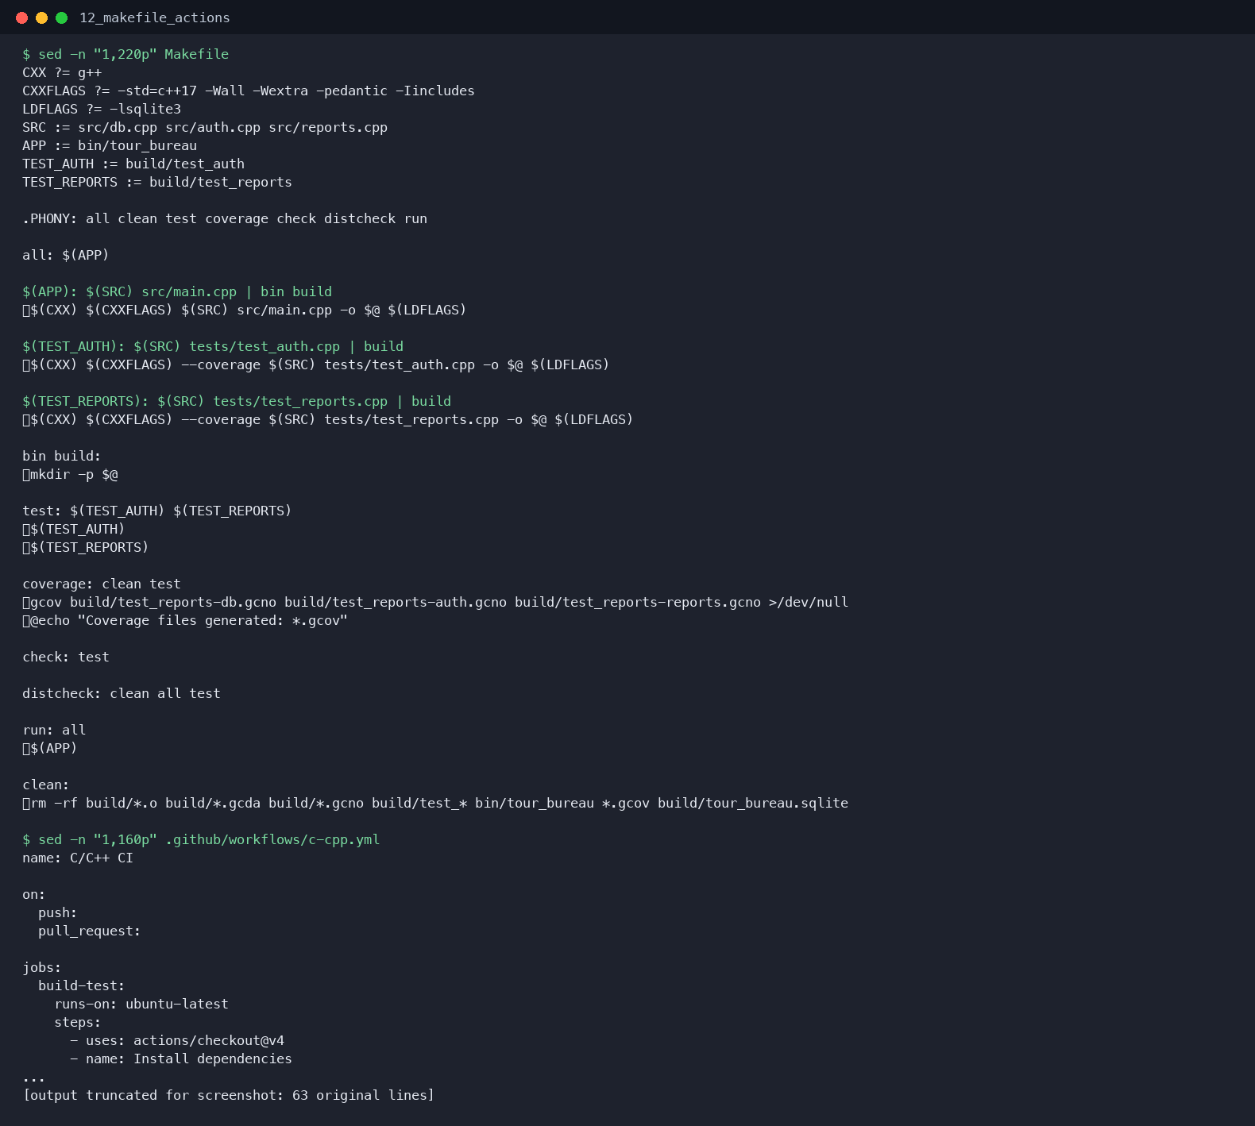
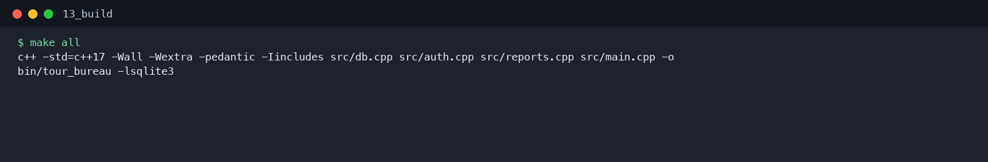
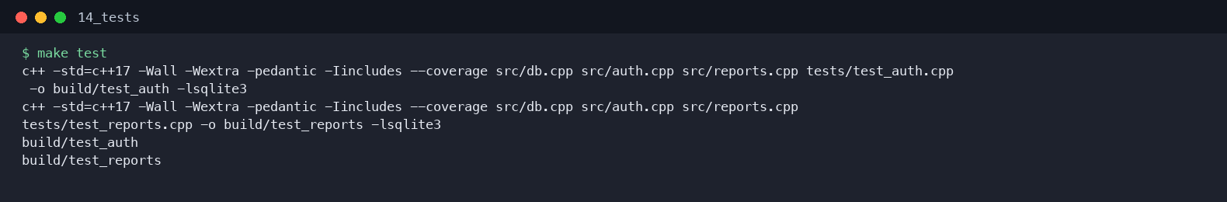
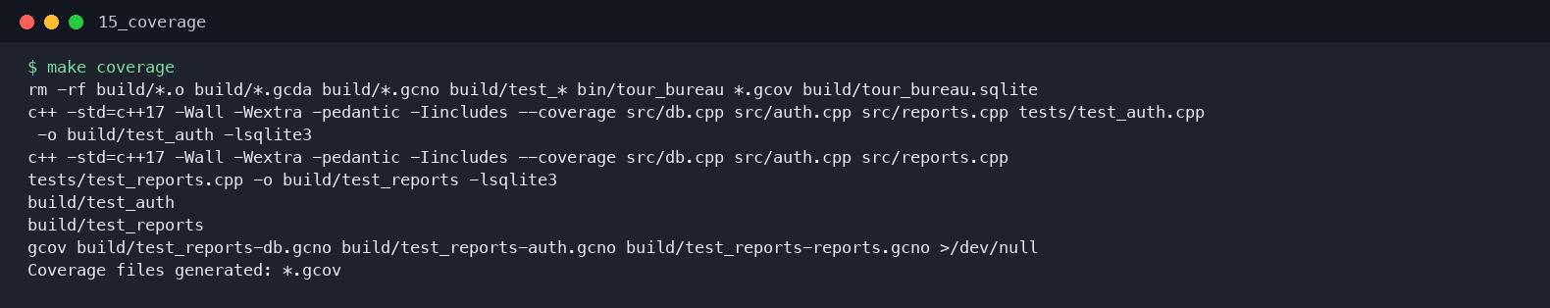

6)Создание консольного приложения на C++
Приложение разделено на несколько файлов: db, auth, reports и main. Реализованы авторизация, отчеты, расчет начислений, Insert, Update и Delete для рейсов.
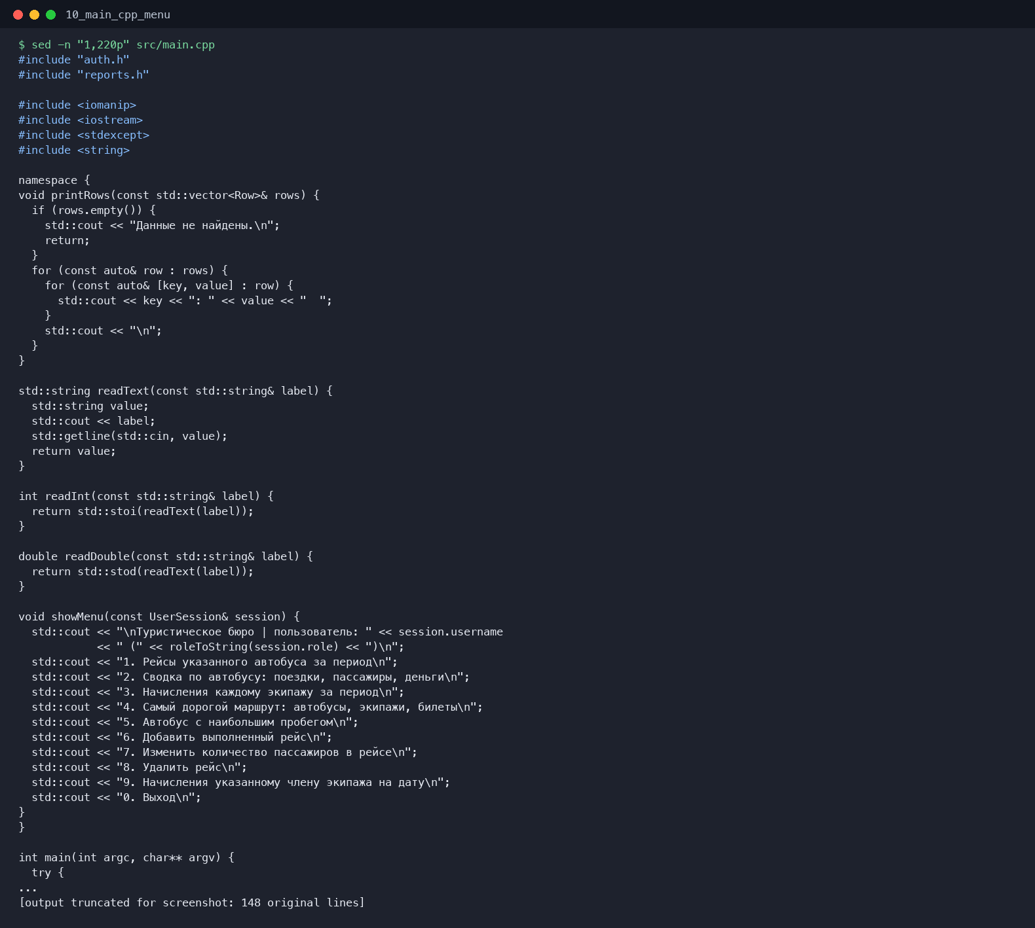
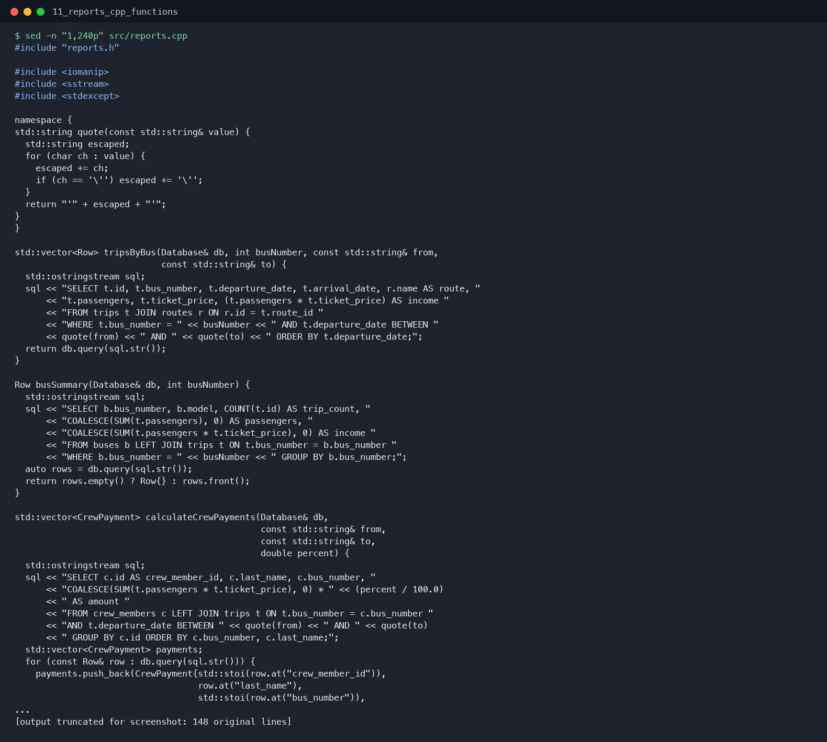

7)Демонстрация работы приложения и запросов к базе данных
Показаны отчеты администратора, CRUD-операции и ограничения доступа для пользователя с ролью члена экипажа.
